รายงานการปฏิบัติราชการประจำเดือน กุมภาพันธ์ 2567
ประจำปีงบประมาณ พ.ศ.2567
ตรวจคนเข้าเมืองจังหวัดชลบุรี

2. งานบริการคนต่างด้าว
วันที่ 1 ก.พ.67 นำโดย ร.ต.ท.วิศิษฏ์ แสงแดง รอง สว.(อก.) ตม.จว.ชลบุรี และ ด.ต.หญิง รำไพ งามเกษมสุข ผบ.หมู่ ตม.จว.ชลบุรี ได้นำรถ Mobile Service ออกให้บริการจัดเก็บข้อมูลอัตลักษณ์บุคคล ของแรงงานต่างด้าว 4 สัญชาติ ณ สวนไทย พัทยา ผลการปฏิบัติ มีผู้มารับบริการจัดเก็บอัตลักษณ์ฯ ทั้งสิ้น 53 ราย
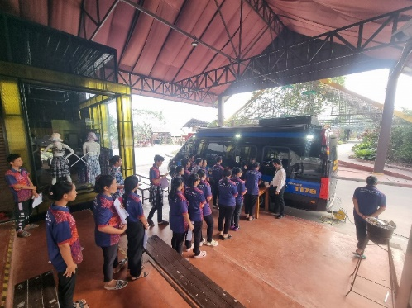
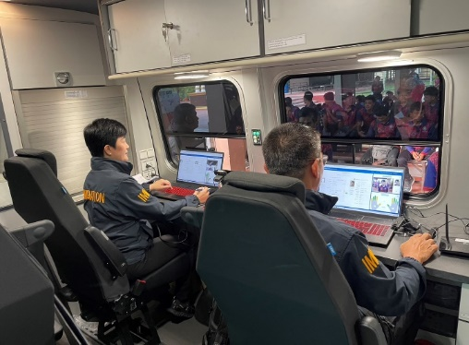

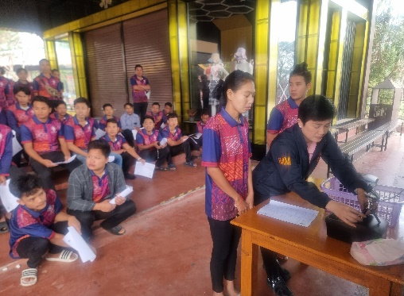
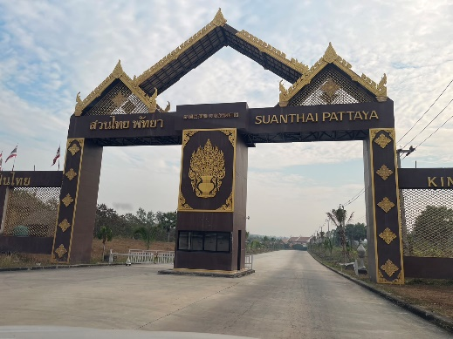

วันเดือนปี | ข้อมูลเชิงสถิติรายงานการปฏิบัติราชการประจำเดือน กุมภาพันธ์  ประจำปีงบประมาณ พ.ศ.2567
วันเดือนปี | รายการ | จำนวน
1-29 ก.พ.67 | ขออยู่ต่อในราชอาณาจักร | 28,019
 | ขอรับขอเปลี่ยนประเภทการตรวจลงตรา | 956
 | รายงานตัว 90 วัน | 58,767
 | แจ้งที่พักอาศัย | 460,729
 | รวม | 548,471

